近年中央政府推動第五代行動通訊(5G)政策與預算執行成效之探討目錄
頁次
壹、前言 1
貳、我國與主要國家5G政策發展進程及推動概況 2
一、主要國家5G政策發展進程 2
二、我國5G政策推動概況 6
參、各部會辦理第五代行動通訊(5G)計畫預算編列及執行情形 9
一、推動5G垂直應用場域實證-交通部、經濟部、教育部、國發會、通傳會、各應用領域主管機關 13
二、建構5G創新應用發展環境-經濟部、國發會(含國發基金)、教育部、科技部、勞動部、文化部、衛福部 14
三、完備5G技術核心及資安防護能量-經濟部、科技部、行政院資安處、通傳會 14
四、規劃釋出符合整體利益之5G頻譜-交通部、通傳會 15
五、調整法規以創造5G發展有利環境-行政院資安處、通傳會 15
肆、第五代行動通訊 (5G)政策暨相關議題之探討 15
一、因應國際5G物聯網發展趨勢，國內尚缺乏大規模佈點驗證場域及商業模式試煉，政府允宜公私協力建置5G多元應用實驗場域 15
二、5G跨域應用人力短缺，人才供給不足，允宜結合產學研能量培育人才，以營造5G創新創業友善環境 21
三、國內產業對5G關鍵智財之掌握程度及技術自主能量不足，允宜建立優勢5G核心技術，以提升我國5G通訊產業競爭力 26
四、各種新興資安威脅與日俱增，惟國內5G網路資安防護機制尚未完備，允宜持續調適法規並促進資安業者參與5G應用場域實驗，以強化資通安全之防禦能量 32
五、5G專網發展及第二階段頻譜釋出作業尚未完備，允宜加強辦理相關規劃與預算執行，以利各領域業者發展創新應用 38
伍、結論及建議 43
附錄
參考文獻
近年中央政府推動第五代行動通訊(5G)政策與預算執行成效之探討
二、我國5G政策推動概況
我國《數位國家•創新經濟發展方案》(DIGI+方案)係以「發展活躍網路社會、推進高值創新經濟、建構富裕數位國家」為願景，其發展架構如附圖2-2-1所示，5G即為其中之重要發展基磐；在5G完備網路環境支撐下，各種智慧生活應用實現並得以蓬勃發展，有利於發展數位經濟、打造數位政府、活躍網路社會、建構智慧城鄉等各面向目標之具體實踐，進而促成優質數位國家創新生態逐步成形。
附圖2-2-1：數位國家•創新經濟發展方案(DIGI+方案)發展架構
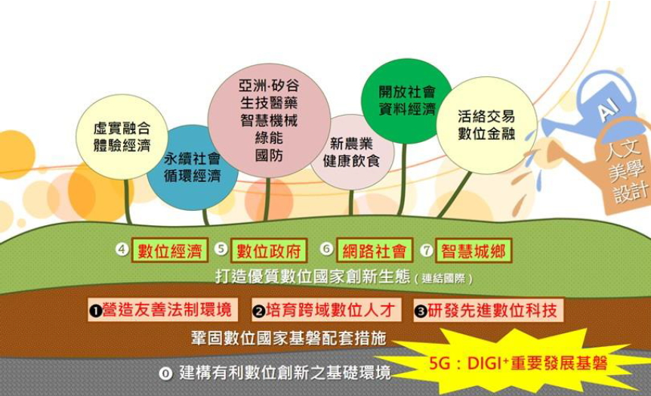
※註：1.資料來源：行政院科技會報辦公室整理（106年10月）。
有鑑於5G世代即將來臨，在科技、經濟、社會、生活等各層面都將帶來巨大影響，行政院科技會報辦公室於107 年10 月29 日至31 日召開「5G應用與產業創新策略（SRB）會議」，廣邀450 位產官學研各界代表參加，在會議中廣納意見、並形成共識，依據結論，完成《臺灣5G行動計畫（108 年-111 年）》。
在各部會分工方面，行政院科技會報辦公室負責整體政策之盤點、分工、推動、與協調，而各主軸之共同推動部會或機關，「推動5G垂直應用場域實證」為交通部、經濟部、教育部、國發會、通傳會及相關應用領域主管機關，「建構5G創新應用發展環境」為經濟部、國發會(含國發基金)、教育部、科技部、勞動部、文化部及衛福部，「完備5G技術核心及資安防護能量」為經濟部、科技部、行政院資安處及通傳會，而「規劃釋出符合整體利益之5G頻譜」為交通部與通傳會，「調整法規以創造5G發展有利環境」則為行政院資安處與通傳會(詳附表2-2-1)。
附表2-2-1：臺灣5G行動計畫部會分工表
主軸 | 子項名稱 | 推動部會或機關
一、推動5G垂直應用場域實證 | 公私協力建置5G應用實驗場域 | 經濟部、國發會、教育部
一、推動5G垂直應用場域實證 | 以彈性管理規範加速5G應用實驗 | 通傳會、交通部、各應用領域主管機關
二、建構5G創新應用發展環境 | 營造5G創新創業友善環境 | 經濟部、國發會、國發基金
二、建構5G創新應用發展環境 | 培育5G跨域人才 | 教育部、科技部、經濟部、勞動部
二、建構5G創新應用發展環境 | 建立5G 創新應用標竿實例 | 科技部、文化部、衛福部
三、完備5G技術核心及資安防護能量 | 建立5G優勢核心技術，推動5G應用科技整合 | 經濟部、科技部
三、完備5G技術核心及資安防護能量 | 打造5G資安防護機制，建立5G安全防護能量 | 行政院資安處、經濟部、通傳會
四、規劃釋出符合整體利益之5G頻譜 | 完備5G 頻譜政策 | 交通部、通傳會
四、規劃釋出符合整體利益之5G頻譜 | 推動5G頻譜整備，完善5G頻譜釋照作業 | 通傳會
五、調整法規以創造5G發展有利環境 | 精進5G電信管理相關法規 | 通傳會
五、調整法規以創造5G發展有利環境 | 精進5G資安管理相關法規及措施 | 行政院資安處、通傳會
※註：1.資料來源，行政院科技會報辦公室整理（108年3月）。
該計畫自2019年起開始執行，結合科發基金計畫、前瞻基礎建設計畫、及部會計畫進行統合推動，2020年新興計畫亦開始規劃，並依提案作業程序進行審議。為提升推動成效，依5G推動上中下游之關係，區分為人才培育、技術研發、新創育成、場域實證、頻譜與法規等類型如附圖2-2-2所示。
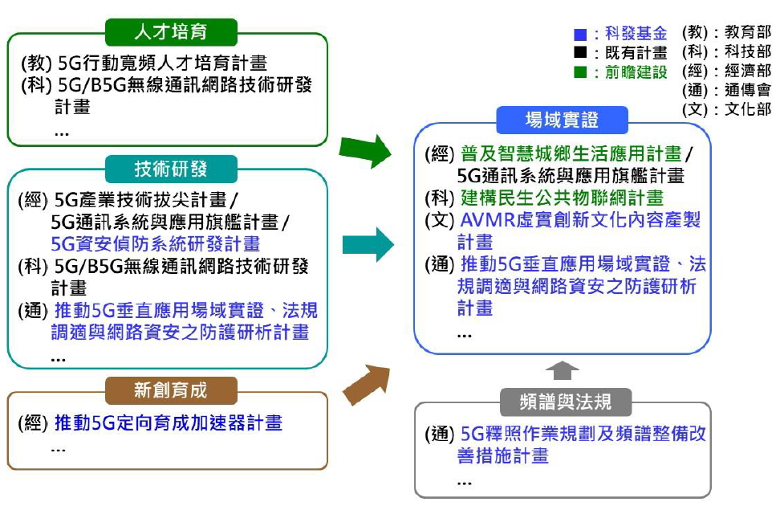
附圖2-2-2：2019年啟動之 5G相關計畫
※註：1.資料來源，行政院科技會報辦公室整理（108年3月）；「臺灣5G行動計畫」，頁20。

